

操作系统实验报告

课 程 名 称： 操作系统
实验项目名称：操作系统内核编程实验
专 业 班 级： 软件2203
姓 名： 白旭
学 号： 202226010306
指 导 教 师： 周军海
完 成 时 间： 2024 年 4 月 28 日

信息科学与工程学院
实验题目：实验二 内核模块编程
实验目的：
本实验要求编写四个模块，分别实现以下功能：
- 模块一，加载和卸载模块时在系统日志输出信息。
- 模块二，支持整型、字符串、数组参数，加载时读入并打印。
- 模块三，在/proc 下创建只读文件。
- 模块四，在/proc 下创建文件夹，并创建一个可读可写的文件。

需要注意以下问题：
- 模块写在一个 c 文件中，参数传递参考宏定义 module_param(name, type, perm),需要用到头文件 linux/moduleparam.h
2. 编写 Makefile 文件将 c 源码编译成 .ko 的模块
3. 模块下 proc 目录和文件的创建参考 proc_make() 和 proc_create 函数
4. 写入 proc 文件时，可以考虑解决写缓冲溢出的问题（可选）
实验环境：
- 华为ESC弹性云服务器
- WinScp
实验内容及操作步骤：
- 打开ESC弹性云服务器：
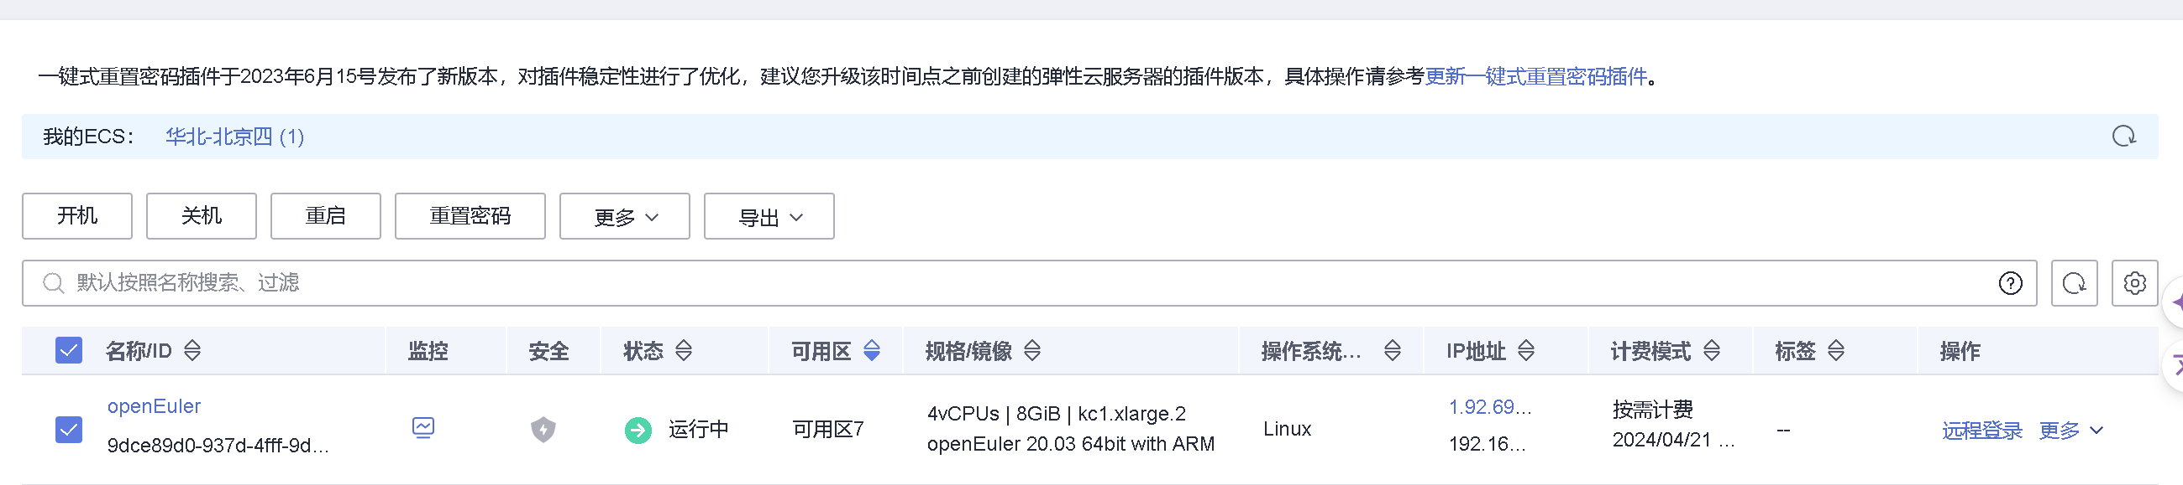
- 使用powershell连接服务器与主机：
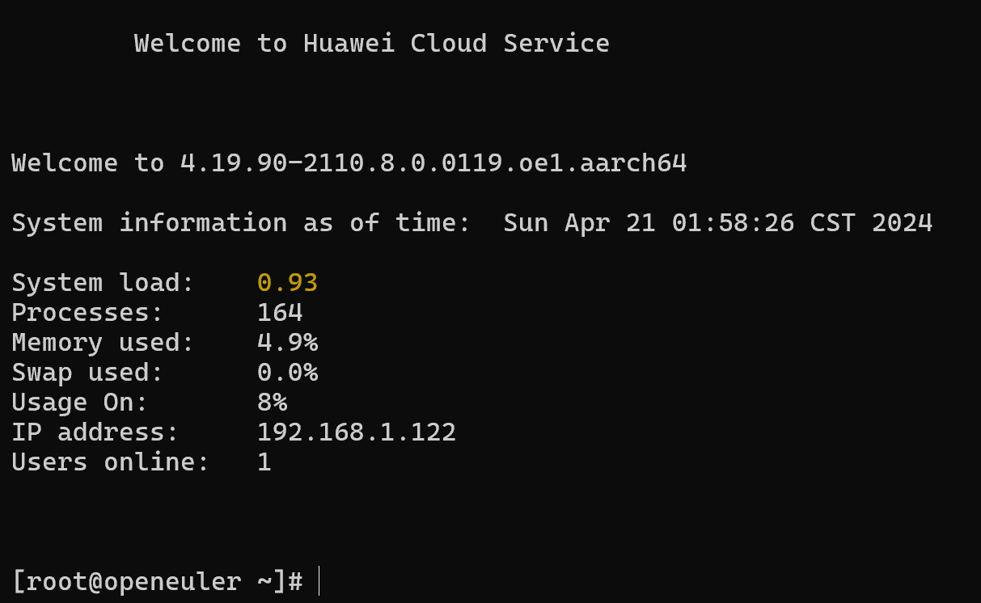
- 编写代码
- module1.c
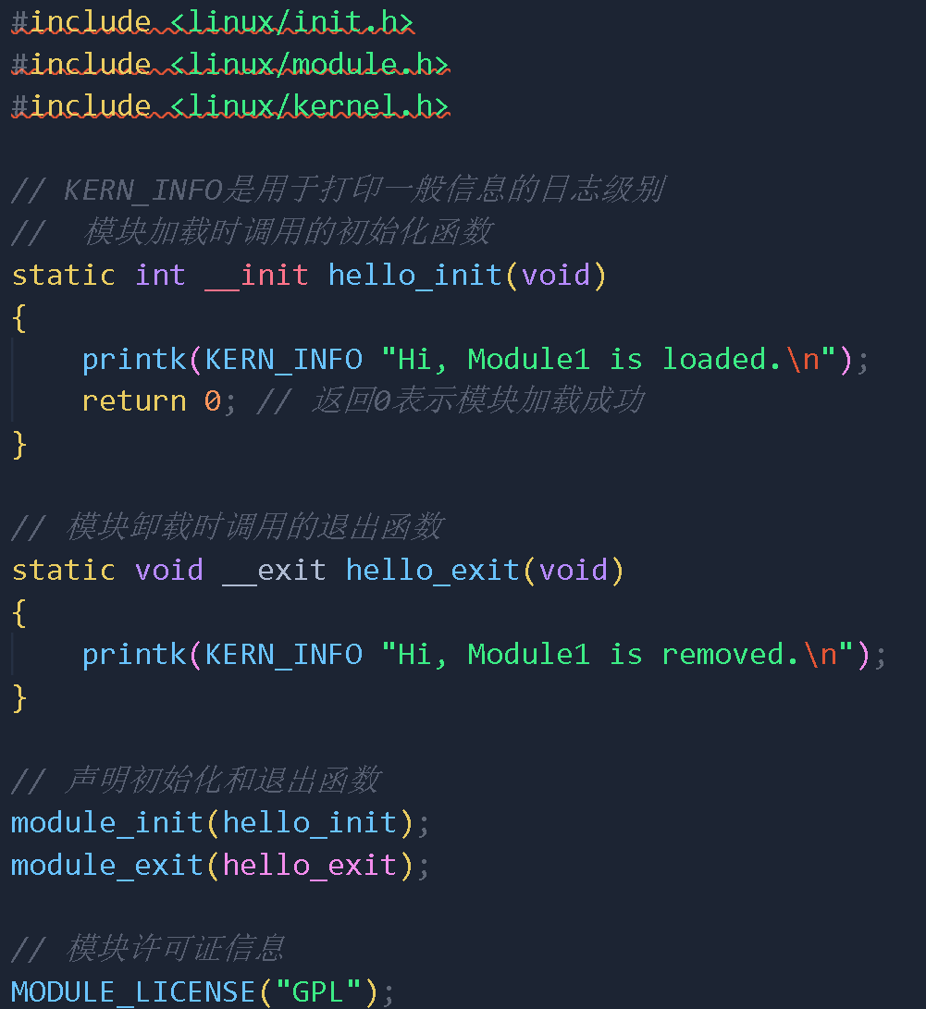
- module2.c
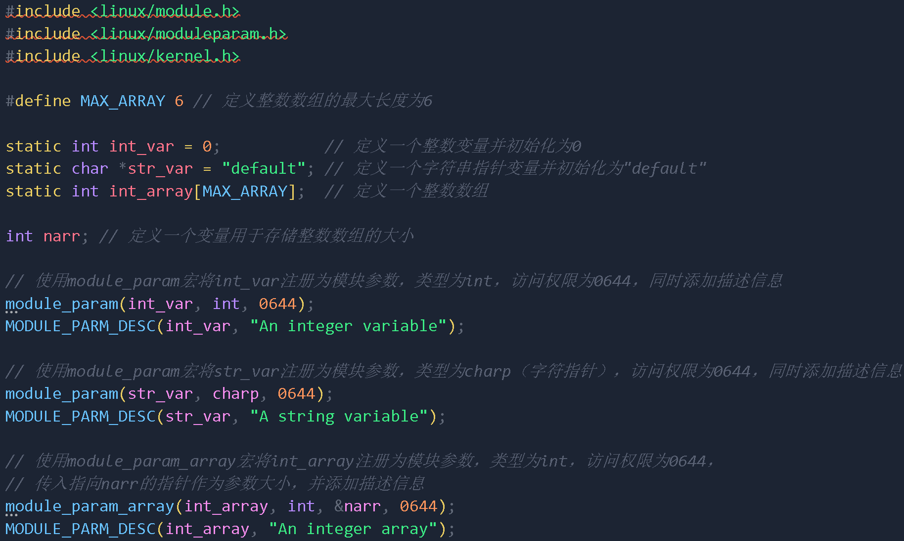
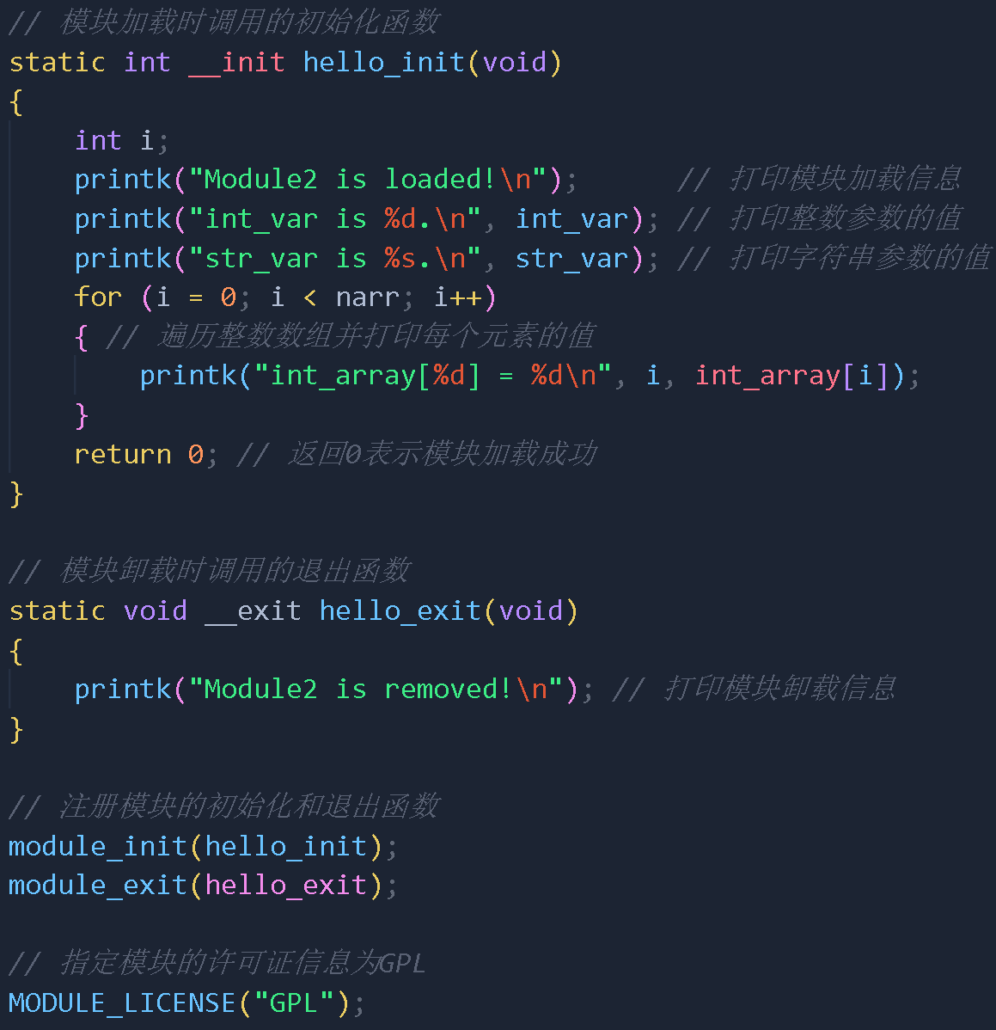
- module3.c
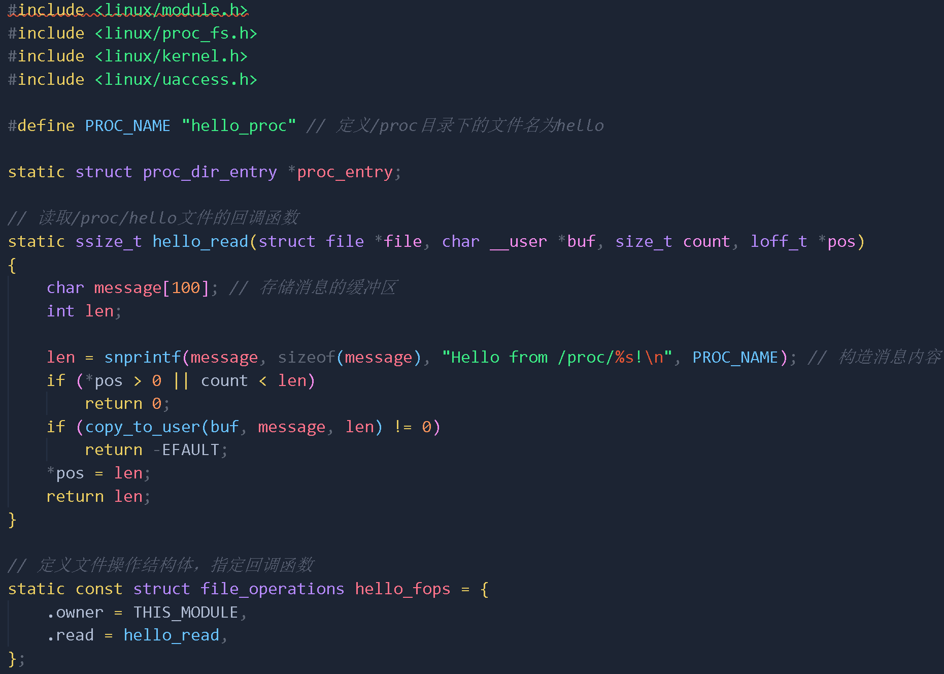
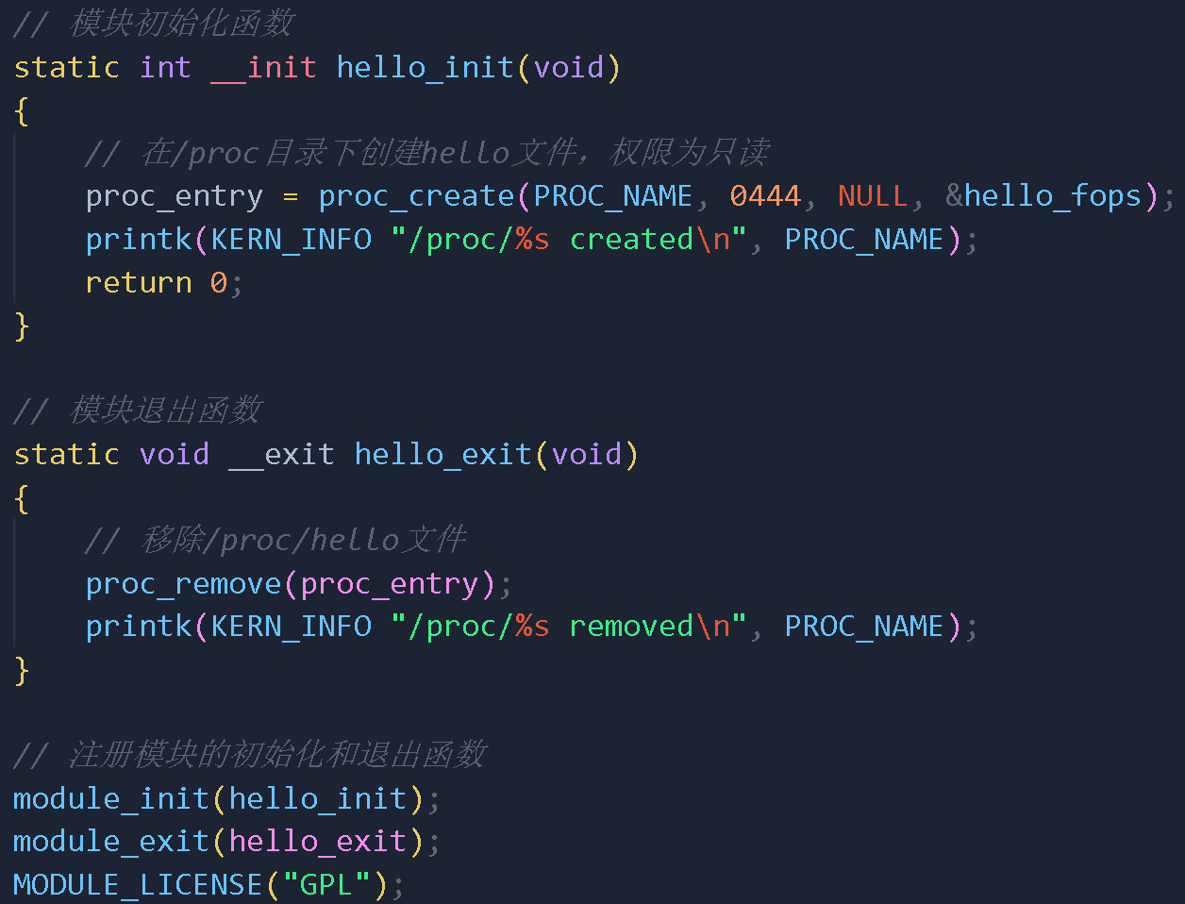
- module4.c
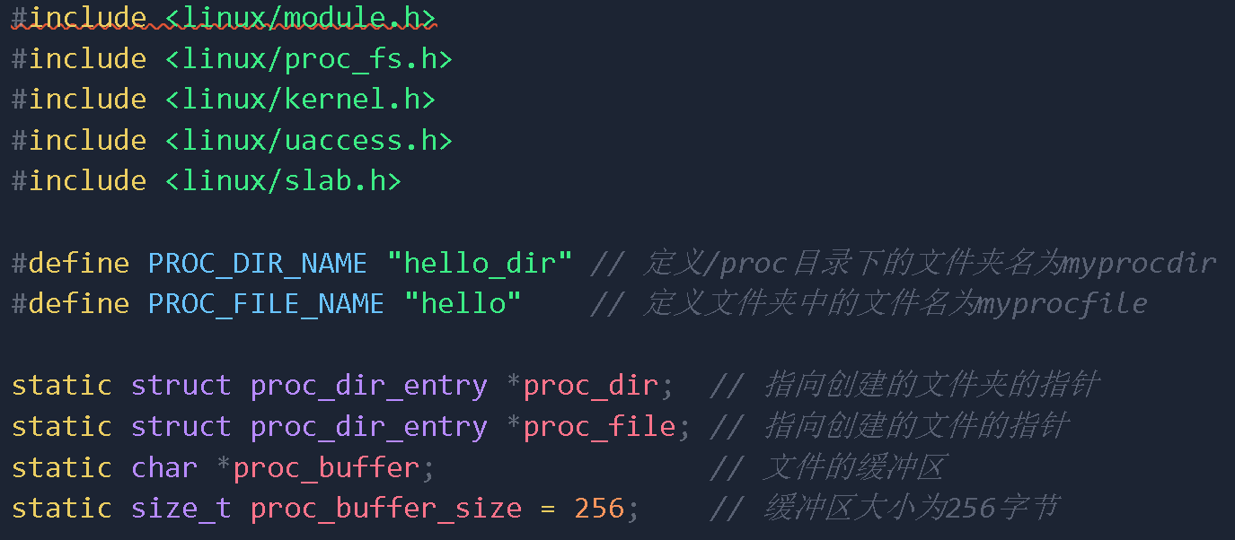
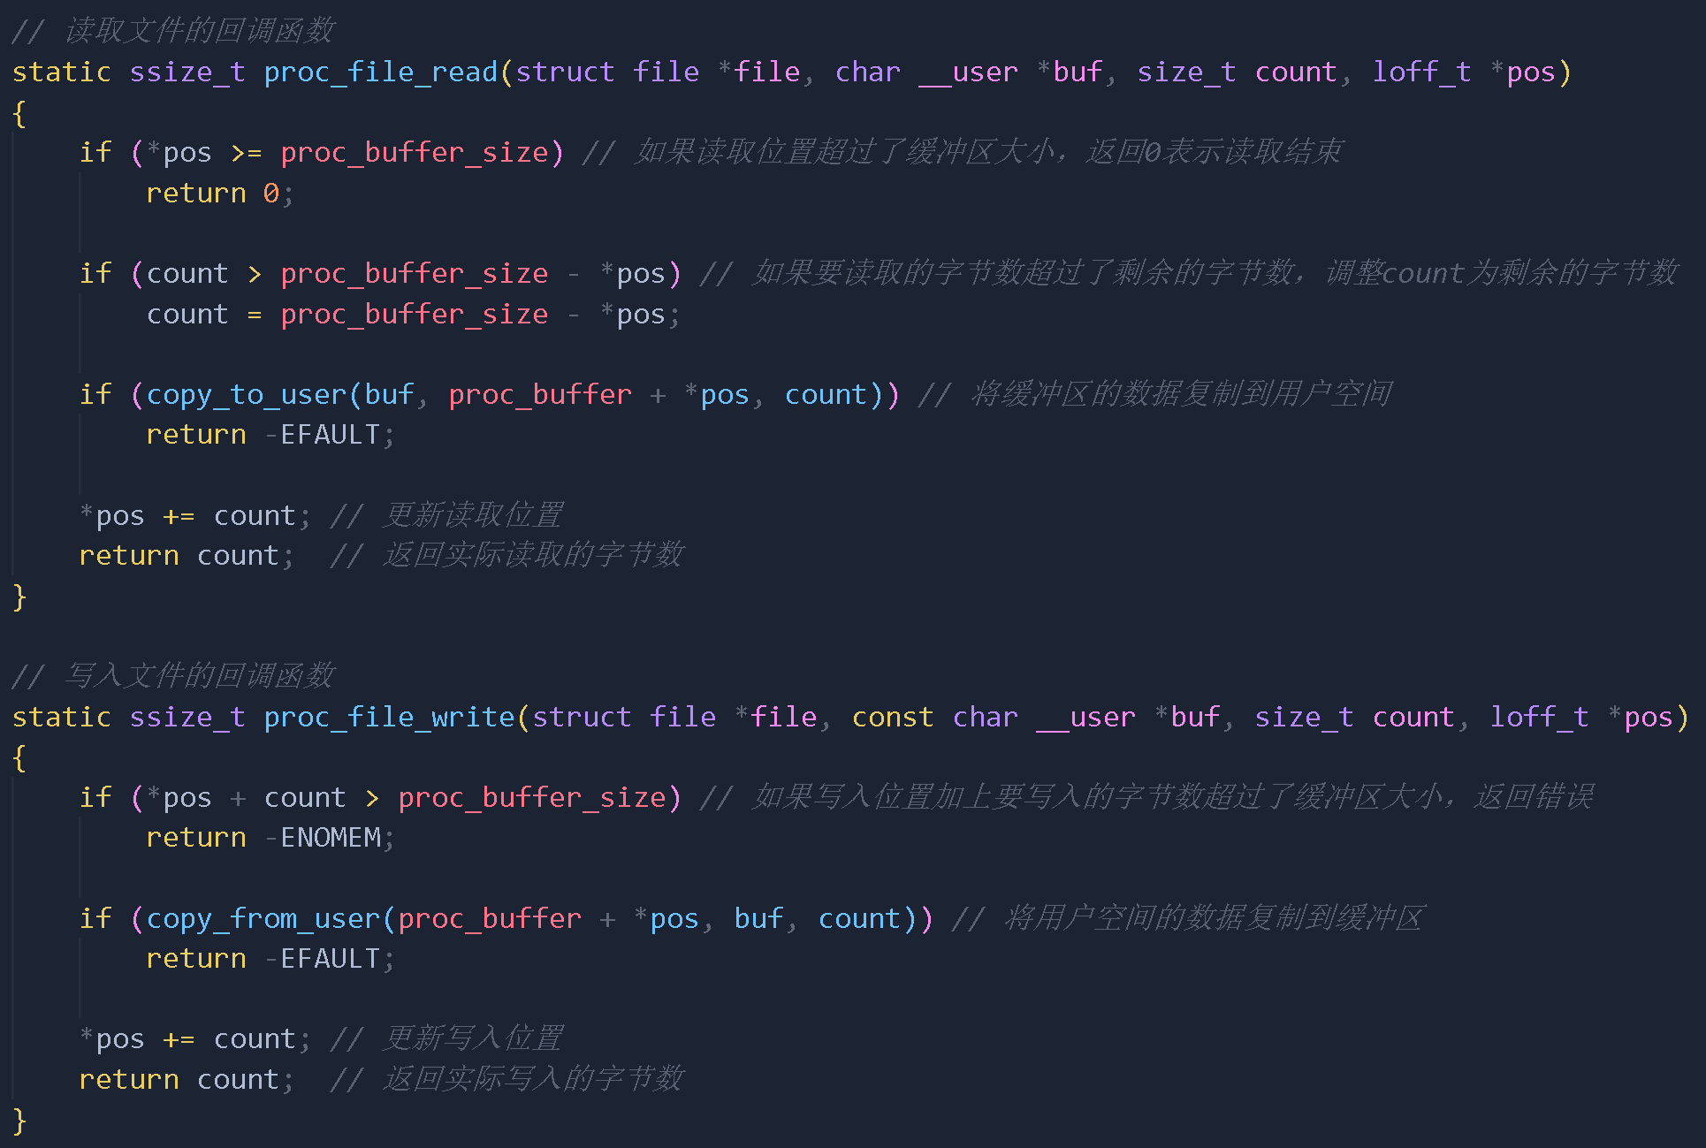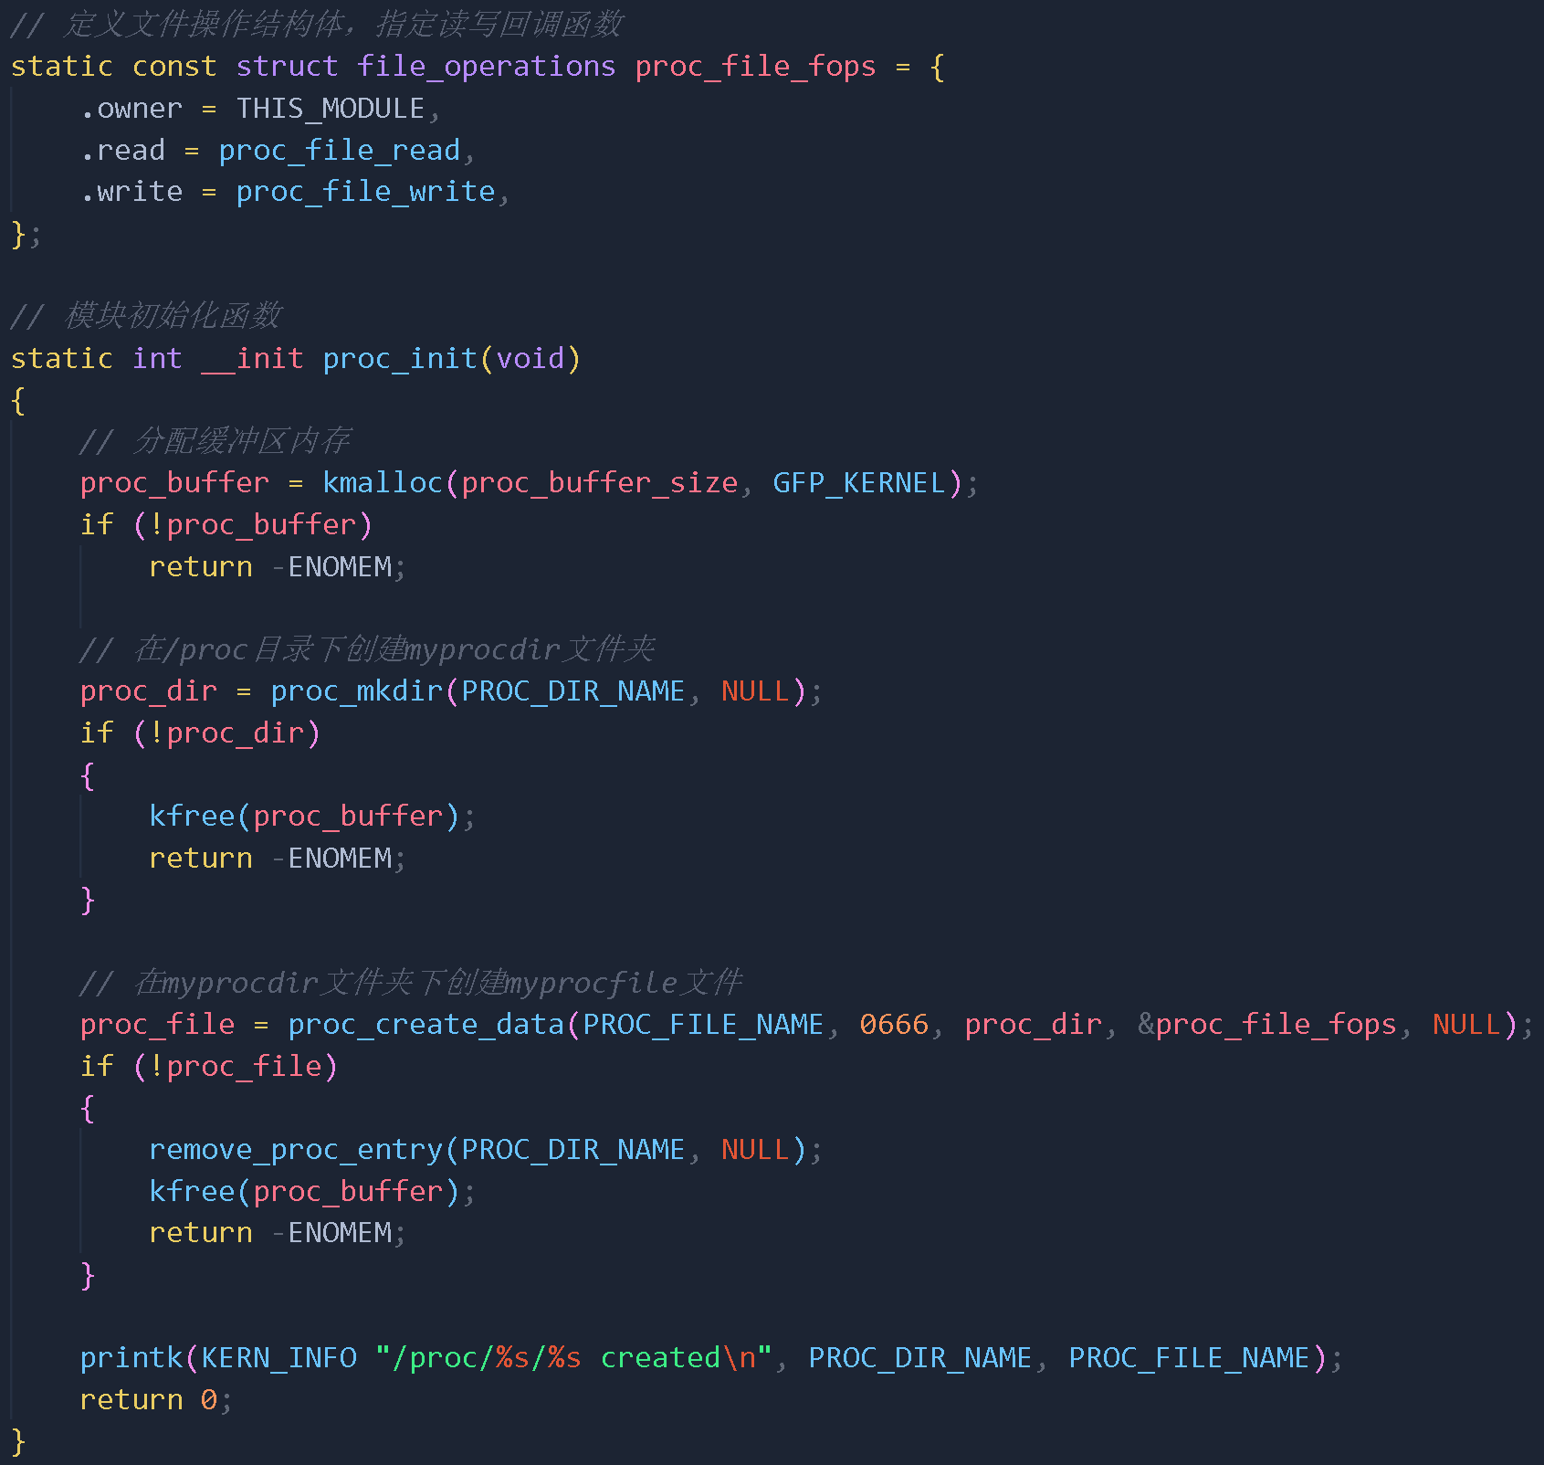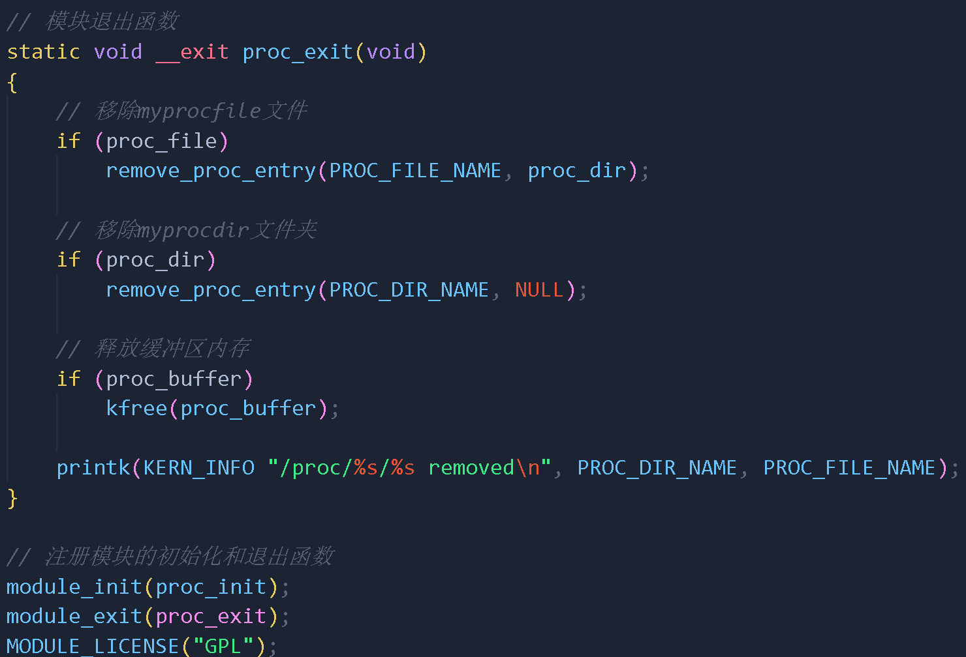
- 模块功能验证
- 正确编写满足功能的源文件，包括.c 源文件和 Makefile 文件
- 编译源文件
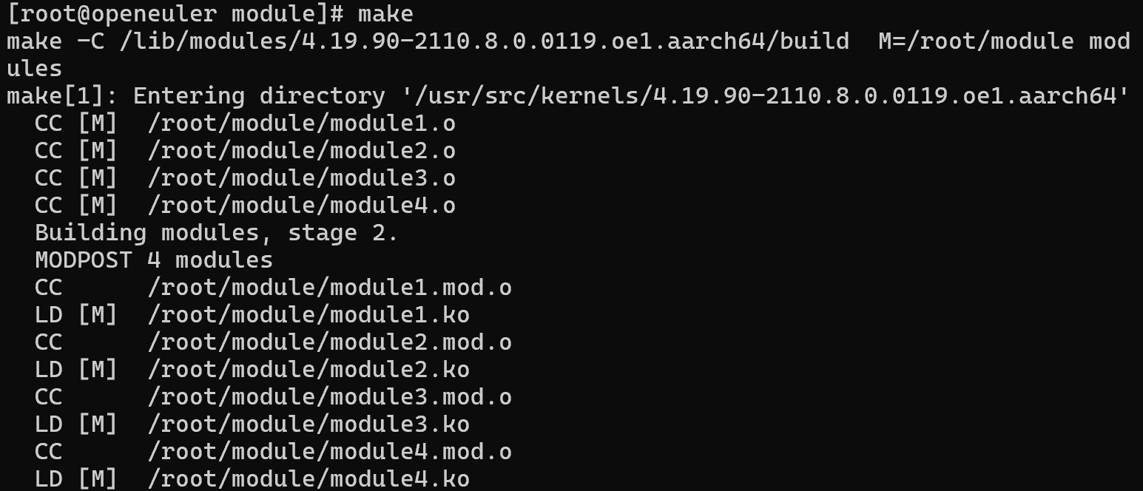
- 加载编译完成的内核模块，并查看加载结果
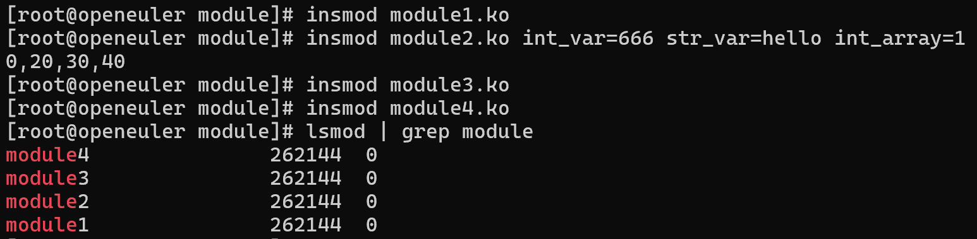
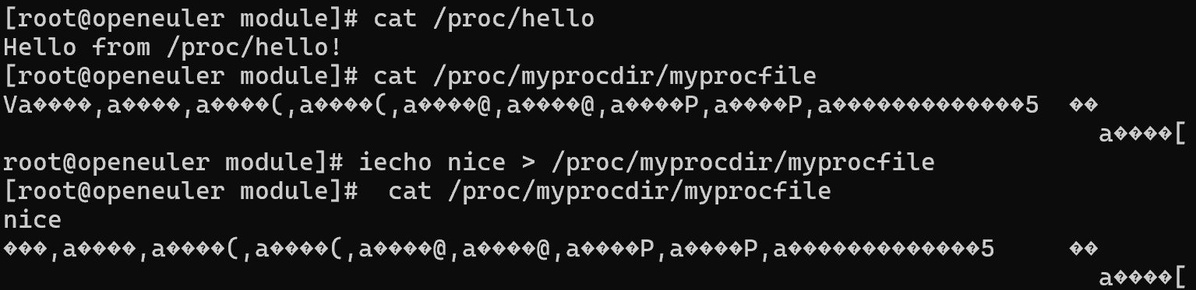
- 卸载内核模块，并查看结果
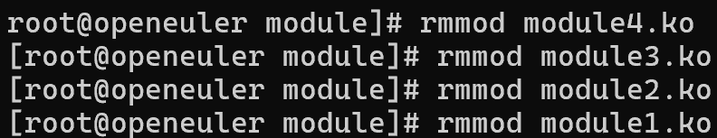
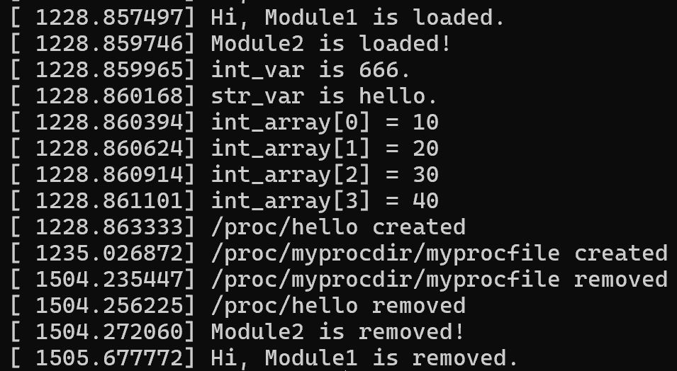
- 退出登录
实验结果及分析：
- 实验结果与预期相符，第二次实验学习了编写内核模块相关操作，与文件权限相关知识，完成得比较顺利，源代码可以正常运行
收获与体会：
- cat /proc/hello_dir/hello时会出现乱码，应该是编码格式出现问题
- 做完实验要及时将ESC关机以节约经费
- 掌握了如何进行内核模块编程
思考题：
- Linux内核模块的基本结构是什么？
  - 头文件包含：
#include <linux/module.h>：用于Linux模块编程的必要头文件
其他需要的内核头文件，如<linux/kernel.h>、<linux/init.h>等
  - 模块初始化和退出函数：
`static int __init init_module(void)`：模块初始化函数，在加载模块时被调用
`static void __exit cleanup_module(void)`：模块退出函数，在卸载模块时被调用
  - 模块参数：
- 使用`module_param`宏定义模块参数，并使用`MODULE_PARM_DESC`宏添加描述信息
  - 模块许可证信息：
使用`MODULE_LICENSE`宏指定模块的许可证信息，如"GPL"或"MIT"等
  - 其他函数或数据结构：
根据模块的功能，可能会包含其他函数或数据结构的定义
  - 模块初始化和退出函数的注册：
使用`module_init`宏注册模块初始化函数。
使用`module_exit`宏注册模块退出函数。
  - 模块的编译和安装：
使用`make`等工具编译模块
使用`insmod`命令加载模块
使用`rmmod`命令卸载模块
  - 模块的日志输出：
使用printk函数向内核日志输出信息，以便在调试时查看
  - 模块的Makefile：
包含编译模块所需的规则和指令，通常使用obj-m变量指定模块的目标文件
- proc文件系统的解释
proc文件系统是一种特殊的文件系统，它不存储在硬盘上，而是由内核在内存中创建的，用于向用户空间提供内核和系统信息的接口。proc文件系统中的文件和目录并不是真实的文件和目录，而是内核中各种数据结构的映射，通过读取这些文件，用户可以获取有关系统状态和配置的信息，甚至可以修改一些内核参数。
- Linux 的内核空间和用户空间的区别
- 内存访问权限
内核空间可以访问系统的所有内存地址，并且拥有对硬件的直接访问权限；用户空间只能访问其自己的内存地址空间，并且无法直接访问硬件
- 数据共享
内核空间中的数据可以被所有进程访问和共享，因为内核是系统的核心组件；用户空间的数据只能被拥有相应权限的进程访问
- 运行环境
内核空间中运行的代码是操作系统内核本身的组成部分，用于管理系统资源和提供服务；用户空间中运行的代码是用户应用程序，用于实现各种功能和服务
- file_operations结构体的作用
file_operations结构体是Linux内核中用于表示文件操作的结构体，它定义了一组函数指针，这些函数指针指向了一组操作文件的函数。当用户空间的进程对文件进行操作时（如打开、读取、写入、关闭等操作），内核会根据文件类型和文件系统调用相应的file_operations结构体中的函数来执行对应的操作。主要作用包括定义文件操作函数，实现文件操作逻辑，连接文件系统和VFS层，提供对用户空间的接口，实现文件的具体行为。总的来说，file_operations结构体定义了文件操作的接口和实现，是文件系统与内核之间交互的重要接口之一。
实
验成绩

实验报告撰写说明
1．实验题目和目的
请从实验指导资料中获取。
2．实验步骤和内容
包括：
（1）本次实验的要求；
（2）源程序清单或者主要伪代码；
（3）预期结果；
（4）上机执行或调试结果：包括原始数据、相应的运行结果和必要的说明（截图）；
3．实验体会
调试中遇到的问题及解决办法；若最终未完成调试，要试着分析原因；调试程序的心得与体会；对课程及实验的建议等。

